Кроссворд «Доходы и расходы семьи»
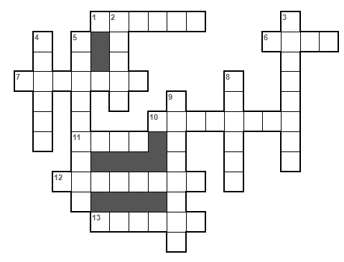
ПО ГОРИЗОНТАЛИ
1. Прямой обмен товаров друг на друга.6. Организация, которая выдаёт кредиты и принимает деньги на хранение.7. Вклад в банке, открытый с целью накопления крупной суммы денег. 10. Доход наёмного рабочего. 11. Товар, который раньше широко использовался в качестве денег, а теперь - для приготовления пищи. 12. Доход владельца ценной бумаги. 13. Денежное средство, изготовленное из металла.
ПО ВЕРТИКАЛИ
2. Ценная бумага, которая дает владельцу право на получение части прибыли предприятия. 3. Доход, который получает работник за труд в какой-либо организации. 4. Передача имущества во временное пользование за плату. 5. Род занятий, специальность человека.8. Драгоценный металл, из которого в Средние века делали деньги. 9. Денежный знак, изготовленный из бумаги.

Кроссворд «Доходы и расходы семьи»
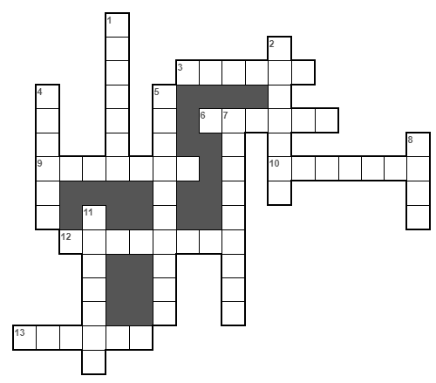
ПО ГОРИЗОНТАЛИ
3.Сводный план доходов и расходов семьи. 6.Все средства, получаемые семьёй из разных источников. 9.Драгоценный металл, второй по популярности после золота. 10. Специализированный кредит для покупки жилья. 12. Доход лица, работающего по найму. 13. Деньги, предоставляемые банком во временное пользование с условием возврата и выплаты процента.
ПО ВЕРТИКАЛИ
1. Деньги, которые органы социального обеспечения платят безработным, инвалидам и другим малоимущим категориям граждан. 2.Вклад в банке. 4. Деньги, которые выплачивают старикам, инвалидам и другим нетрудоспособным гражданам. 5. Расходы за аренду и содержание жилого помещения. 7. Долговая ценная бумага. 8. Организация, которая принимает у населения вклады на хранение и предоставляет кредиты. 11. Все траты семьи.

